Министерство науки и высшего образования Российской Федерации  
Пензенский государственный университет  
Кафедра вычислительная техника

**ОТЧËТ**  
по лабораторной работе №6  
по курсу «Объектно-ориентированное программирование»  
на тему «Стандартная библиотека шаблонов (STL) в языке C++»

Выполнили студенты группы 22ВВП1:  
Беляев Д.

Захаров А.

Приняли:  
Евсеева Ю.И.  
Гудков А. А.

Пенза 2024

**Название**

Стандартная библиотека шаблонов (STL) в языке C++

**Цель работы**

Изучить стандартную библиотеку шаблонов (STL) в языке C++

**Лабораторное задание**

Используйте шаблон **map** для исключения повторов среди множества целых чисел.

1. Создать объект-контейнер в соответствии с вариантом задания и заполнить его данными, тип которых определяется вариантом задания.

2. Просмотреть контейнер.

3. Изменить контейнер, удалив из него одни элементы и заменив другие.

4. Просмотреть контейнер, используя для доступа к его элементам итераторы.

5. Создать второй контейнер этого же класса и заполнить его данными того же типа, что и первый контейнер.

6. Изменить первый контейнер, удалив из него n элементов после заданного и добавив затем в него все элементы из второго контейнера.

7. Просмотреть первый и второй контейнеры.

**Листинг**

**main.cpp**

#include <iostream>

#include <string>

#include <set>

using namespace std;

template<class T>

class MySet : public set<T> {

public:

using set<T>::set;

void PrintData()

{

for (T i : *this)

cout << i << " ";

cout << endl;

}

};

int main() {

cout << "P1-2" << endl;

MySet<int> set12 = { 1, 2 };

cout << "set12 = ";

set12.PrintData();

cout << "\nP3-4" << endl;

set12.erase(1);

set12.insert(4);

set12.insert(10);

set12.insert(11);

cout << "set12 = ";

set12.PrintData();

cout << "\nP5" << endl;

MySet<int> set123 = { 15, 26, 39 };

cout << "set123 = ";

set123.PrintData();

cout << "\nP6-7" << endl;

int index = 0;

for (auto pos = set12.begin(); pos != set12.end();)

{

if (index > 2)

break;

pos = set12.erase(pos);

index++;

}

for (int i : set123)

set12.insert(i);

cout << "set12 = ";

set12.PrintData();

cout << "set123 = ";

set123.PrintData();

cout << "\nDop" << endl;

cout << "Size of set12: " << set12.size() << endl;

set12.clear();

cout << "set12 after clear = ";

set12.PrintData();

set12.emplace(111);

cout << "set12 = ";

set12.PrintData();

return 0;

}

**Результат работы программы**

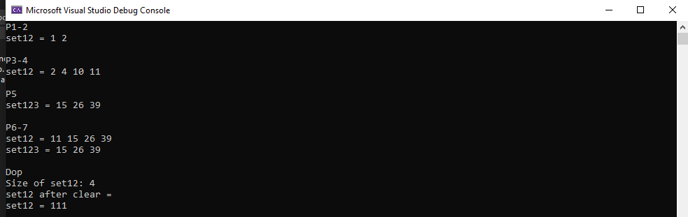

**Протокол трассировки программы**

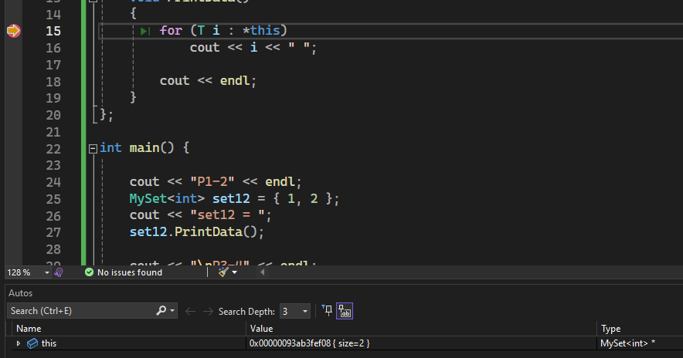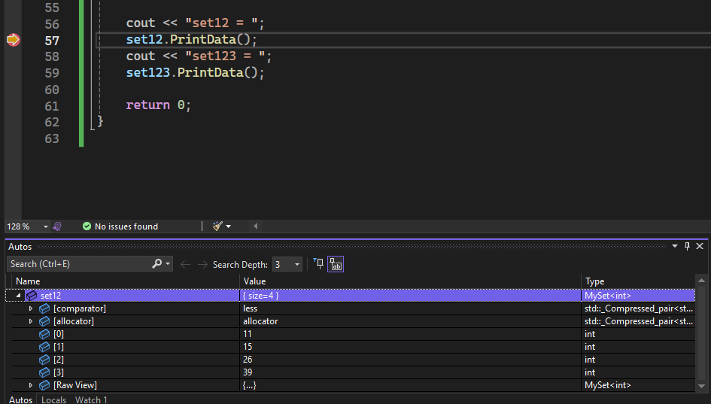

**Вывод**

Изучили стандартную библиотеку шаблонов (STL) в языке C++